eTL Videreudviklingsaftale
131 – Omlægning Trin Beregnet Tinglysningsafgift

Mellem
- Domstolsstyrelsen Store Kongensgade 1-3, 1264 København K (herefter benævnt ”Kunden”

- DXC Technology Retortvej 8, 2500 Valby, Denmark (registered number 15231599) (herefter benævnt ”Leverandøren”)

Beskrivelse af ændringen
Identifikationsnummer: | 131
Resume af ændringen | Trin Beregnet Tinglysningsafgift skal omlægges til Angular
Områder der påvirkes | Tinglysning.dk: X | Sagsportal: | S2S: | Andet: X

Kundens krav og beskrivelse af de forretningsmæssige ændringer
Ifm. omlægning til Angular er der ny styring til hvornår trinnet Beregnet Tinglysningsafgift skal vises.
Leverandørens løsningsbeskrivelse
Tinglysning.dk:

Byggeklods ”Beregnet tinglysningsafgift”:
Der kan godt være dokumenttyper uden afgift, hvor trinnet stadig skal vises.
Mulighed for at overføre afgift, vil fremadrettet kun vises, hvor det giver mening.

Trinnets opbygning ændres i forhold til, hvordan det er i dag.
----------------------------------------------------------------------------------------------------------------------------------
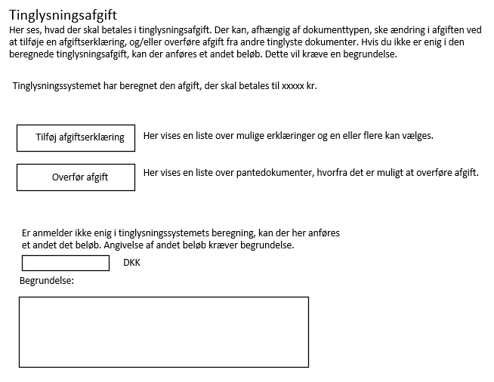
----------------------------------------------------------------------------------------------------------------------------------
Der vil være mulighed for at ændre på layout i løbet af udviklingen.

Knap og tekst til afgiftserklæringer er kun synlige, såfremt der er A-erklæringer tilknyttet ekspeditionstypen.
Ved klik på ”Tilføj afgiftserklæring” åbnes pop-up for dialog for A-erklæringer i lighed med allerede udviklet erklæringsdialog.

Ved tilføjelse/fjernelse af erklæringer sker ikke automatisk ny afgiftsberegning, da det er en tung proces.
Knap på pop-up vil ikke hedde luk, men i stedet ”Beregn afgift”. Denne beregner og lukker pop-up. Benyttes kryds øverst til højre eller escape, der begge lukker pop-up, laves også beregning.
Fortryder brugeren sine tilføjelser, er brugeren altså nød til manuelt at slette disse igen.

Det nye beløb erstatter det gamle beløb markeret med xxxxx på billedet ovenfor, og valgte erklæringer vil blive vist i en liste under knappen ”Tilføj afgiftserklæring”. Det vil ikke i listen være muligt at slette valgte erklæringer. Ønskes disse slettet, må brugeren i stedet åbne pop-up igen og foretage sletning. Dette for ikke også at skulle have en ”Beregn” knap på siden og det vil være ekstremt sjældent det vil være aktuelt.

Knap og tekst til overførsel af afgift er kun synlig hvis det giver mening for dokumenttypen.
Ved klik på ”Overfør afgift” åbnes pop-up for ny dialog til dette.

I forhold til i dag fjernes ”Opgørelsesgrundlag”, og ”Grundlag” i listen, da den altid vil være ”Afgiftsfritagelsesgrundlag”. Tekst over valgte dokumenter ændres fra ”Overførsler” til ” Afgiftsfritagelsesgrundlag”.
I forhold til i dag ændres så dokumentet, der påtegnes ikke selv fremgår af listen.
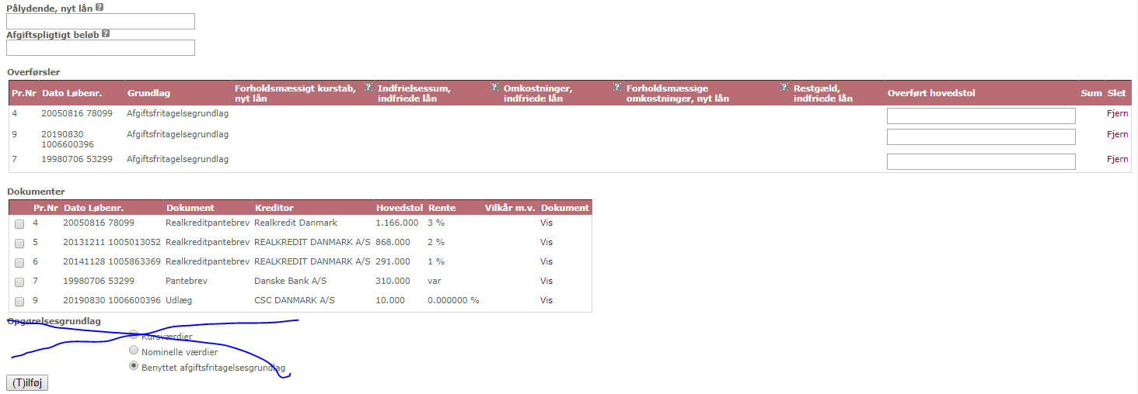
I dag kan man kun tilføje et dokument ad gangen, men da opgørelsesgrundlag er fjernet, vil der kunne markeres flere ad gangen og trykkes ”Tilføj”.

”Pålydende, nyt beløb” og ”Afgiftspligtigt beløb” er fremadrettet ikke felter, bare visning.
”Pålydende, nyt beløb” tager fra ”Hovedstol” på gæld byggeklodsen, brugeren har været igennem i et tidligere trin. For forhøjelser er det dog ”Tinglyst beløb” fra nyhovedstol byggeklodsen minus ”Nedsat pantebeløb”.
”Afgiftspligtigt beløb” er ”Pålydende, nyt beløb” minus summerede tal fra ”Overført hovedstol” angivet i listen. Er de summerede tal højere end hovedstol, gives en fejlmeddelelse.
”Afgiftspligtigt beløb” beregnes når feltet ”Overført hovedstol” i listen forlades.-.
Pop-up kan ikke lukkes, hvis ikke der er indtastet en hovedstol for de valgte dokumenter eller indtastet hovedstol er større end dokumentets hovedstol. Forsøges dette gives fejlmeddelelse.
Knap på pop-up vil ikke hedde luk, men i stedet ”Beregn afgift”. Denne beregner og lukker pop-up. Benyttes kryds øverst til højre eller escape, der begge lukker pop-up, laves også beregning.
Fortryder brugeren sine tilføjelser, er brugeren altså nød til manuelt at slette disse igen.
-
Det nye beløb erstatter det gamle beløb markeret med xxxxx på billedet ovenfor, og afgiftspligtigt beløb samt overførsler vil blive vist i en liste under knappen ”Overfør afgift”. Det vil ikke i denne liste være muligt at slette en række.

Går brugeren tilbage til siden hvor hovedstol angives, og sætter denne ned, kan det risikeres, at ”Afgiftspligtigt beløb” bliver negativt. Når brugeren kommer til denne side igen, gives fejlmeddelelse om, at ”Afgiftspligtigt beløb” nu er negativt og skal rettes. Det vil ikke være muligt at benytte ”Næste” før data er rettet.
Er afgiftspligtigt beløb ikke negativt, vil blive foretaget ny beregning, hvor tidligere indtastede data på siden vil være med i beregningen.

Er der anført beløb i hvad brugeren selv mener, der skal betales, skal der være angivet en begrundelse, eller gives fejlmeddelelse ved klik på ”Næste”.
Begrundelse er frase funktionalitet, altså både mulighed for fristekst og fraser.

Erklæringer:
På erklæringsbilledet vises som udgangspunkt kun T-erklæringer. Der er dog den undtagelse, når en dokumenttype ikke har Trinnet Beregnet tinglysningsafgift, men har A-erklæringer tilknyttet.
så skal A-erklæringer vises på erklæringstrinnet.

Kerne:
Der oprettes nye REST services.

OIO:
Ingen rettelser.

Model og Presentation:
Ingen rettelser.

